**Вывод формулы корней квадратного уравнения**

**Цели:** вывести общую формулу нахождения корней квадратного уравнения; формировать умения выбирать наиболее рациональный способ решения квадратных уравнений.

**Учебные задачи, направленные на достижение:**

Личностного развития:

- продолжить развивать умение ясно, точно и грамотно излагать свои мысли в устной и письменной речи,

- развивать креативность мышления, инициативу, находчивость, активность при решении математических задач,

- развивать математические способности и интерес к математическому творчеству.

Метапредметного развития:

- формировать общие способы интеллектуальной деятельности,

- продолжать развивать умение понимать и использовать математические

средства наглядности.

Предметного развития:

- формировать умения и навыки решения квадратных уравнений разными

способами.

**Ход урока**

1. **Организационный момент.**

Какие из чисел: –2; –1; 1; 2 – являются корнями уравнений?

а) 8*х* + 16 = 0; в) *х*2 + 3*х* – 4 = 0;

б) 5*х*2 – 5 = 0; г) *х*3 – 3*х* – 2 = 0.

**III. Объяснение нового материала.**

После рассмотрения вопроса о количестве корней квадратного уравнения и вывода их общей формулы полезно вывесить на доску плакат:

|  |
| --- |
|  |
|  |
|  |

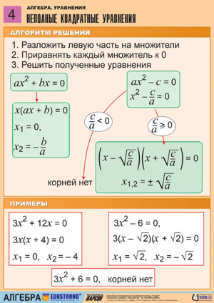 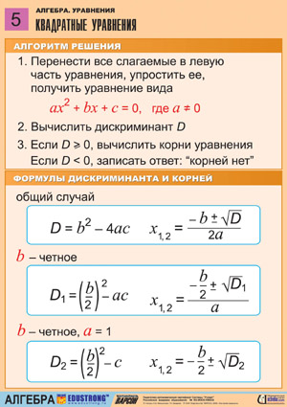

**IV. Формирование умений и навыков.**

На этом уроке основное внимание следует уделить вопросу определения количества корней квадратного уравнения с помощью дискриминанта. Желательно, чтобы учащиеся за урок выучили формулу *D* = *b*2 – 4*ac* и хорошо усвоили алгоритм нахождения корней квадратного уравнения.

1. Решите квадратное уравнение:

а) 9*х*2 + 25*х* – 6 = 0;

*D* = 625 + 216 = 841;

*х*1, 2 = ;

*х*1 = , *х*2 = –23.

|  |  |
| --- | --- |
| б) *х*3 – 36*х* = 0; |  |
| *х* (*х*2 – 36) = 0; |  |
| *х* = 0 или  О т в е т: –6; 0; 6.  в) (*х*2 + *х* – 1) (*х*2 + *х* + 2) = 40.  Используем метод з а м е н ы:  *х*2 + *х* – 1 = *а;*  *а* (*а* + 3) = 40;  *а*2 + 3*а* – 40 = 0;  *а*1 = –8, *а*2 = 5.  В е р н е м с я к з а м е н е:   |  |  | | --- | --- | | *х*2 + *х* – 1 = –8; или  *х*2 + *х* + 7 = 0;  *D* = 1 – 28 = –27.  Решений нет. | *х*2 + *х* – 1 = 5;  *х*2 + *х* – 6 = 0;  *х*1 = –3, *х*2 = 2. |   О т в е т: –3; 2. | *х*2 – 36 = 0;  *х*2 = 36;  *х* = ±6. |

**V. Итоги урока.**

В о п р о с ы у ч а щ и м с я:

– На чем основан вывод формулы корней квадратного уравнения?

– Как вычислить дискриминант квадратного уравнения?

– Сколько корней может иметь квадратное уравнение?

– Как определить количество корней квадратного уравнения?

– Если квадратное уравнение имеет единственный корень, то что можно сказать о трёхчлене, стоящем в левой части уравнения?

**Домашнее задание:**

Решите данное квадратное уравнение

5*х*2 – 8*х* + 3 = 0